Консультация для родителей
«Чем заняться на прогулке весной!»

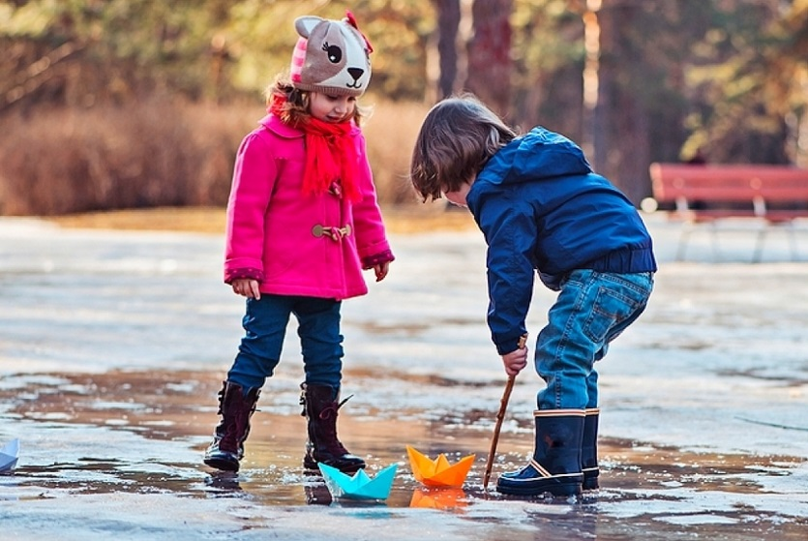
Вот и закончилась зима со своими морозами и холодами, наступила долгожданная весна и всё изменилось: горячее солнце отогревает город, журчат весёлые ручейки. Само сердце радуется вместе с природой. Это чувство знакомо всем нам, и так хочется разделить его с самым дорогим человеком - своим ребёнком.
Весной происходит очень много интересных изменений в природе, и будет очень полезно, если вы покажите их малышу. Остановитесь, взгляните на то, что окружает вас повсюду, и фантазия сама подскажет, как стать участником всеобщей радостной суеты. Куда посмотреть, что поднять, к чему прислушаться.
Это разовьёт в нём любознательность, фантазию, и любовь к природе.
Весна – это время пробуждения природы, поэтому вместе с детьми можно заняться изготовлением разнообразных поделок, на весеннюю тематику и проводить несложные эксперименты с растениями. Рассмотрим некоторые развивающие игры для детей весной. Играйте со своим ребенком- всегда весело и увлекательно.
Играйте со своим ребенком – это укрепляет взаимосвязь между родителями и детьми, а также способствует созданию более надежных доверительных отношений в семье.
О том, что «солнце, воздух и вода – наши лучшие друзья», мы помним с детства. Дело за малым – сделать так, чтобы и наши малыши росли в окружении этих верных «товарищей» с самых первых дне. Старайтесь не запрещать чаду экспериментировать, ведь это может привести к замкнутости и нерешительности ребенка в будущем. Позвольте крохе самому принять правильное решение, даже если в результате вы приведете домой чумазого ребенка. Пусть ваш ребенок растет здоровым, активным и счастливым. Чем же занять ребенка на прогулке весной.

«Посчитай птиц».
Весной природа оживает. И даже если листочки еще не успели появиться на свет, то птицы уже начали радоваться теплу и запахам, которыми богат весенний воздух. С ребенком можно поиграть в такую игру: кто заметит больше птиц за время прогулки. Закончить игру можно следующим образом: покормите птиц пшеном или специальным кормом.
«Пускаем солнечных зайчиков».
Если погода солнечная, не забудьте прихватить с собой зеркальце. Малыш будет рад сделать день еще более солнечным, пуская солнечные блики на дома и деревья. Выберите какую-нибудь отдаленную цель и потренируйтесь, кто сможет запустить зайчика так далеко.
«Пускаем пузыри. в плавание!»
Пускать в плавание по лужам можно не только кораблики, но и мыльные пузыри. На воде они будут держаться дольше и переливаться всеми красками. Наблюдение за такими пловцами–сплошное удовольствие.
«Ищем первые признаки весны».
Вооружитесь фотоаппаратом и отправляйтесь на поиски весны. Первые набухшие почки, оживленные пташки–все это первые знаки того, что весна уже близко.
«Рисуем на асфальте»
Если асфальт сухой, самое время достать цветные мелки и нарисовать приглашение весне: солнышко, цветы и травку. Возможно, это ускорит приход тепла!
«Развиваем скорость движения».
Для этой игры Вам нужны мяч и мел. На асфальте нарисуйте круг диаметром примерно в 2 метра и обозначьте направления движения. Ребенок встает в центр и бьет мячом об землю, после он убегает по заданному направлению. Пока мячик делает 3 удара, малыш должен бежать. Выигрывает тот, кто дальше убежит. Это игра является групповой, но и может быть одиночной.
«Развиваем прыгучесть».
Для этой игры нужно несколько игроков, следует поделить их на команды. На земле рисуется линия, с помощью которой будет измеряться длина прыжка. Место приземления нужно отмечать по пяткам. Нужно прыгнуть в противоположную сторону от отмеченного места, сделать это должен другой участник. Главная его задача -перепрыгнуть этот результат и прыгнуть дальше, тем самым зарабатывая балл своей команде. Выигрывает команда набравшая большее количество баллов.

Игры на свежем воздухе –всегда весело и увлекательно! Играйте со своим ребенком —это укрепляет взаимосвязь между родителями и детьми, а также способствует созданию более надежных доверительных отношений в семье. О том, что "солнце, воздух и вода -наши лучшие друзья", мы помним с детства. Дело за малым - сделать так, чтобы и наши малыши росли в окружении этих верных "товарищей" с самых первых дне.

